Проектирование программного обеспечения для расчета концентрации загрязняющего вещества в русле реки

А. К. Чикин
Санкт-Петербургский государственный электротехнический университет
«ЛЭТИ» им. В.И. Ульянова (Ленина)
chikin.andrey99@yandex.ru
В. В. Алексеев
Санкт-Петербургский государственный электротехнический университет
«ЛЭТИ» им. В.И. Ульянова (Ленина)
vvalekseev@etu.ru

Аннотация. В работе рассматривается процесс разработки программного обеспечения на языке программирования Rust для построения поля концентрации загрязняющих веществ в русле реки с использованием геоинформационных единиц - геотаксонов. Описана архитектура приложения, представлено описание каждого из модулей расчета. Результатом работы является консольное приложение, которое может быть использовано для моделирования с целью оценки экологической обстановки.
Ключевые слова: геотаксон, программа, rust, концентрация загрязняющих веществ, водный объект

Введение
В условиях возрастающей антропогенной нагрузки на водные экосистемы особую актуальность приобретает задача мониторинга и прогнозирования распространения загрязняющих веществ в руслах рек. Эффективная оценка экологического состояния водных объектов требует применения современных инструментов математического моделирования и программной реализации, обеспечивающих высокую точность расчетов и возможность учета пространственной неоднородности среды. В этой связи разработка специализированного программного обеспечения, ориентированного на моделирование процессов переноса и распределения загрязняющих веществ, представляет собой значимую научно-практическую задачу.
Целью данной работы является проектирование и реализация программного обеспечения для расчета поля концентрации загрязняющего вещества в русле реки с использованием геоинформационных единиц — геотаксонов.
В работе представлены основные этапы проектирования программного обеспечения, включающего структуру программных компонентов и описание их атрибутов, методов класса и взаимодействие объектов между собой.
Разработанное программное обеспечение (ПО) может быть использовано в качестве библиотеки, позволяющей строить модели русла рек, используя готовый набор инструментов. Возможно использование и в формате консольного приложения для расчета поля предельной концентрации загрязняющего вещества (ПДК) в пределах одного геотаксона.

Описание системы
В работе рассматривается водный объект, на который оказывается экологическое воздействие. Он разделяется на геоинформационные единицы — геотаксоны. За геотаксоны в данном случае принимается равномерный участок речного русла, где значение водотока, ширина и глубина принимаются за постоянные величины.
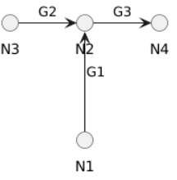
- Участок речного русла
На рисунке один представлен участок водного объекта, который разделен на геотаксоны (G₁, G₂, G₃). Основное русло реки – участок G₂G₃, узлы, входящие в участок (N₃,N₂,N₄), где N2 – узел притока G₁.
Разбиение осуществляется по принципу изменения параметра объекта. Это может быть связано с появлением притока (G₁ впадает в G₂), экологической нагрузкой промышленного предприятия и т.д.
Разрабатываемое программное решение должно выполнять расчет поля концентрации загрязняющего вещества на всем участке реки с учетом изменений, вносимых узлами системы [1].

Описание структуры проекта
Программное обеспечение представляет собой библиотеку (крейт), написанную на языке программирования Rust [2]. Структура проекта представлена на рис. 2.

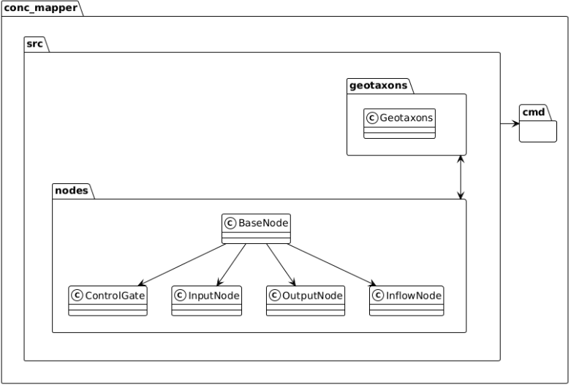
- Структура проекта

Структура проекта представляет собой вложенную модульную систему с разграничением ответственности. Модуль с программной логикой описан в src. В нем содержатся модели и основные методы для выполнения расчетов для геотаксонов и узлов. Модуль cmd реализует интерфейс для взаимодействия оператора с программой средствами командной строки.
Предусмотрена возможность использования ПО в виде библиотеки, поставляемой при помощи пакетного менеджера. Это позволяет переиспользовать код, при написании других ПО.

Компоненты системы
Корневые компоненты системы представлены в виде структур с привязанных к ним методам. Такая реализация обусловлена особенностью языка Rust, где не существует ключевого слова class.
Каждый объект является самостоятельной структурой математической модели имеющей поля "ссылки" друг на друга. Это позволяет соединять элементы между собой, присваивая указатели на требуемые поля структуры. Результатом является полноценная математическую модель, позволяющая провести полный расчет, относительно конкретного геотаксона [3]. Далее более детально рассматриваются структуры, используемые в проекте.

Узлы
Под узлом понимается некоторый четырехугольный объект, на котором происходит модификация основных параметров речного русла. Это сопровождается изменением ширины, величины водотока речного русла, количества загрязняющего вещества. Все это приводит к тому, что не выполняются требования к текущему геотаксону и требуется создание нового.
Иначе говоря, узел — граница, разделяющая два последовательно соединенных геотаксона, на которых происходит модификация природного объекта. На рисунке представлена структура объекта типа "Узел" (рис. 3), которая является производной для всех остальных узлов системы, рассмотренных далее.
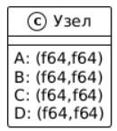
- Структура класса «Узел»
Координаты X и Y в объекте, представленные в виде f64 кортежей, определяют географическое положение в пространстве. Для упрощения расчетов, узел принимается за прямоугольный объект, что накладывает на кортежи следующие ограничения (1).
$\left\{\begin{aligned}AB \text{|| }CD \\ BC || DA\end{aligned},\right.$ (1)

Узел истока
Узлом истока является географический объект, с которого начинается исследование речного русла. Основные параметры, заложенные в источнике, описывают объем водной массы, получаемой с источника, а также начальную концентрацию исследуемого загрязняющего вещества.
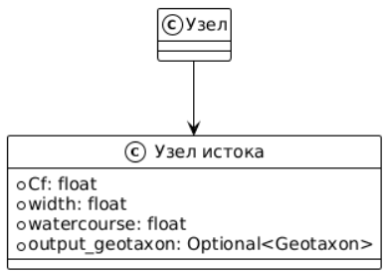
- Структура класса «Узел истока»
На узел истока накладывается ограничение по совпадению координат, что превращает его в отрезок, описывающий поперечное сечение русла (2).
$\left\{\begin{aligned}A=C \\ B=D\end{aligned},\right.$ (2)

Контрольный створ
Контрольным створом является географический объект, на котором производятся непосредственные измерения концентрации загрязняющего вещества на участке реки. Уникальность узла заключается в том, что он не производит модификаций геофизических параметров водного объекта, а лишь указывает точку для проведения расчетов. Тем не менее, для более удобного проведения расчета, удобно выделить контрольный створ в виде отдельного узла в системе.
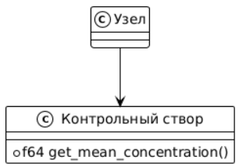
- Структура класса «Контрольный створ»
На узел истока накладывается ограничение по совпадению координат, аналогичное объекту «Узел Истока», что превращает его в отрезок по (2).
Контрольный створ имеет самостоятельный метод класса, который принимает на вход последнюю строку двумерного вектора поля концентраций и рассчитывает по нему среднее значение концентрации на участке реки.
Сравнение значений, полученных в результате измерения и моделирования, позволяет определить наличие отклонений в системе и установить источник загрязнения.

Узел притока
Под узлом притока понимается участок реки, впадающий в основное русло расчета. Влияние узла заключается в изменении значения водотока, что приводит к значительным изменениям, которые необходимо учитывать при проведении расчетов.
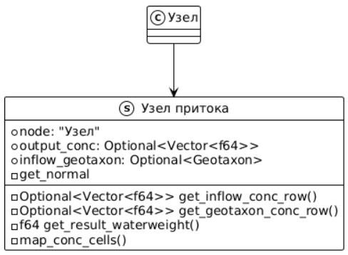
- Структура класса «Узел притока».
Построение двумерной модели поля концентрации разделяется на несколько этапов.
Точки A и B в Узле считаются точкой начала впадения притока, следовательно, дальнейшие расчеты производятся относительно нее [4].

Узел впадения
Узел впадения является конечной точкой водного объекта. Как правило, это участок, где река впадает в более крупный объект, либо дальнейшее рассмотрение не требуется в контексте задачи.
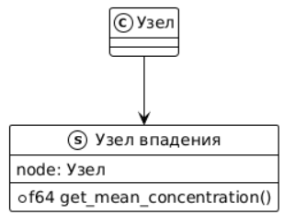
- Структура класса «Узел впадения»
Аналогично объект типа "Узел впадения" имеет публичный метод класса, позволяющий получить среднее значение концентрации загрязняющего вещества в узле. Расчет производится по аналогии с объектом "Контрольный створ".

Геотаксон
Под геотаксоном понимается структура данных, характеризующая геофизическую конфигурацию водного объекта. Структурная единица содержит основную информацию об участке: ширина, величина водотока, скорость течения, коэффициент поперечной диффузии и так далее [4].
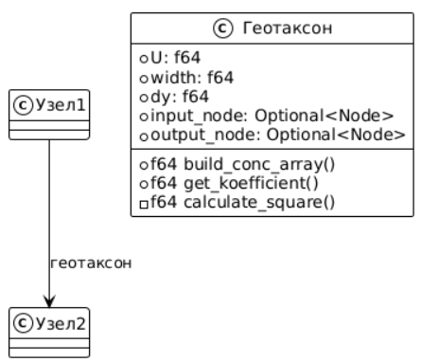
- Структура класса «Геотаксон»

Консольный интерфейс
С разработанным программным обеспечением можно взаимодействовать не только в рамках библиотеки, но и как с самостоятельным приложением.
Данный режим можно использовать в случае, если необходимо рассчитать поле концентраций в рамках одного геотаксона.
Взаимодействие с ПО осуществляется через интерфейс командной строки.
Вывод информации о работе программы при передаче параметра --help представлен ниже.
Использование: conc-mapper [опции] [файл с конфигурацией реки] ...
Опции:
--verbose, -v Версия программы
--help, -h Выводит подсказку по взаимодействию с CLI.
--output,-o CSV-файл вывода
--type [JSON, YAML] Формат файла

Более подробную информацию по работе, а так же по возникающим ошибкам можно получить по адресу chikin.andrey99@yandex.ru
Из описания становится понятно, что программа принимает на вход файл, который определяет структуру рассчитываемого геотаксона.

Входная модель данных
Программа на вход получает
Описываемые параметры:
- width – ширина геотаксона
- lenght – длина геотаксона
- cnn – фоновая концентрация загрязняющего вещества
- dy – коэффициент поперечной диффузии
- connections – массив точек нагрузки с их пространственным расположением относительно начала участка (position_x, position_y) со значением концентрации загрязняющего вещества.
Представлен входной массив данных в формате YAML для выполнения расчета
width: 128
lenght: 559
cnn: 0.372
river_speed: 5.2
dy: 0.32
connections:
- position_x: 11
position_y: 23
c: 0.67
- position_x: 18
position_y: 55
c: 0.8
Аналогичным образом, модель входных данных может быть представлена в формате JSON [5].

Выходные данные
На выход программа предоставляет `CSV` файл, где содержится поле концентраций в виде двумерной матрицы, где ячейка представляет собой значение концентрации загрязняющего вещества. Пример визуализации полученных данных представлен на рис. 9.
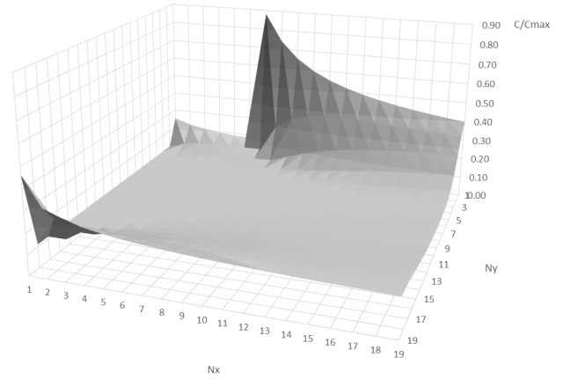
- Визуализация расчета поля концентрации в одном геотаксоне
На рисунке представлена трехмерная визуализация поля концентрации загрязняющего вещества. Nx, Ny – номера ячеек поля концентрации, C/C_{max} – нормированное значение концентрации загрязняющего вещества.

Заключение
В ходе данной работы было спроектировано и реализовано программное обеспечение для расчета поля концентрации загрязняющего вещества в русле реки с использованием геоинформационных единиц — геотаксонов.
Разработанное решение обладает гибкостью использования: оно может функционировать как программная библиотека для интеграции в сложные моделирующие системы или как самостоятельное консольное приложение для локальных расчетов. Внедрение системы узлов (исток, приток, контрольный створ, впадение) позволило формализовать изменения геофизических параметров водного объекта и учесть пространственную неоднородность среды при моделировании переноса загрязнений.
Поддержка распространенных форматов сериализации данных (JSON, YAML) на входе и табличного формата (CSV) на выходе обеспечивает удобство взаимодействия с программным продуктом и возможность дальнейшей визуализации результатов. Созданное программное обеспечение представляет собой эффективный инструмент для задач экологического мониторинга, позволяющий оперативно оценивать распространение загрязняющих веществ в условиях возрастающей антропогенной нагрузки на водные экосистемы.

Список литературы
- Chikin A.K., Alexeev V.V. Description of the environmental monitoring system along river sections // Proceedings of the 2026 ElCon Conference of Young Researchers in Communication and Networking, Signal Processing & Analysis, Biomedical and Environmental. 2026.
- The Rust Programming Language [Электронный ресурс]. – URL: https://doc.rust-lang.org/book/ch00-00-introduction.html (дата обращения: 22.03.2026).
- Chikin A.K., Alexeev V.V. Development of a database structure for constructing a mathematical model of a river section using vector geotaxons // Proceedings of the 2026 ElCon Conference of Young Researchers in Computing & Processing, and Information Security (ElCon-CP). 2026.
- Ковеня В.М., Чирков Д.В. Методы конечных разностей и конечных объемов для решения задач математической физики: учебное пособие. 2013.
- Serde [Электронный ресурс]. – URL: https://serde.rs/ (дата обращения: 22.03.2026).

